AVISO DE DISPENSA DE LICITAÇÃO N° 20/2024

FUNDAMENTAÇÃO LEGAL: ART. 75, INCISO II DA LEI FEDERAL Nº 14.133/2021

|  |  |
| --- | --- |
| DADOS DO AVISO  Lima Duarte, 03 de setembro de 2024. |  |
| PROCESSO ADMINISTRATIVO: 21/2024 |  |
| DATA E HORA LIMITE PARA ENTREGA DA PROPOSTA DE PREÇO  E DOCUMENTOS DE HABILITAÇÃO | Até dia 09/09/2024 às 18h |
| REFERÊNCIA DE HORÁRIO | Horário de Brasília - DF |
| ENDEREÇO ELETRÔNICO PARA ENVIO DA PROPOSTA E  DOCUMENOS DE HABILITAÇÃO | licitacao@limaduarte.mg.leg.br |
| ENDEREÇO FÍSICO PARA ENVIO DA PROPOSTA E  DOCUMENOS DE HABILITAÇÃO | Sede Provisória da Câmara Municipal: Praça Nominato de Paiva Duque, nº 15 – Cento – Lima Duarte/MG |

A CÂMARA MUNICIPAL DE LIMA DUARTE, torna público para conhecimento dos interessados a realização DISPENSA DE LICITAÇÃO, com critério de julgamento MENOR PREÇO POR ITEM, nos termos do Art. nº 75, inciso II da Lei 14.133/2021, da Lei Municipal n° 2.214/24 e de acordo com as condições, critérios e procedimentos estabelecidos neste Aviso e seus anexos, objetivando obter a melhor proposta, observadas as datas e horários discriminados.

**OBJETO:** Contratação de empresa ou pessoa física para realizar reforma de móveis que fazem parte do patrimônio da Câmara Municipal de Lima Duarte.

ANEXOS DESTE AVISO

Anexo I - Termo de Referência

Anexo II – Relação de Documentos de Habilitação e Declarações

Anexo III – Minuta de contratado

**AVISO DE INTENÇÃO DE DISPENSA DE LICITAÇÃO N° 20/2024**

**OBTENÇÃO DE PROPOSTAS ADICIONAIS**

# **REGÊNCIA LEGAL**

As contratações através de dispensa de licitação da Câmara Municipal de Lima Duarte são regidas pelos dispositivos legais:

1. Lei nº 14.133/2021, Art. 75, Inc. II.
2. Lei Ordinária Municipal 2.214/2024.

# **OBJETO**

Conforme condições constantes no Termo de Referência, Anexo I deste Aviso.

# **CONDIÇÕES DE PARTICIPAÇÃO**

3.1 Poderão participar desta Dispensa de Licitação, pessoa física ou jurídica, regularmente estabelecidas no país que atenda às condições exigidas neste Aviso e seus anexos, devendo pertencer ao ramo da atividade pertinente e compatível com o objeto pretendido.

3.2 Não poderão participar desta Dispensa de Licitação os interessados:

1. Proibidos de participar de licitações e celebrar contratos administrativos, na forma da legislação vigente.
2. Que não atendam às condições deste Aviso e Termo de Referência;
3. Estrangeiros que não tenham representação legal no Brasil com poderes expressos para receber citação e responder administrativa ou judicialmente;
4. Que se enquadrem nas vedações previstas no artigo 14º da Lei Federal n° 14.133/21;
5. Estejam cumprindo penalidade de suspensão temporária imposta pela Administração Pública Municipal, ou, ainda, penalidade imposta por qualquer órgão da Administração Pública, nas hipóteses previstas nos incisos III e IV do art. 156 da Lei n° 14.133/21.

# **ESPECIFICAÇÕES DO OBJETO, DOTAÇÃO ORÇAMENTÁRIA, PRAZOS E LOCAL DE PRESTAÇÃO DO SERVIÇO**

As informações relativas a especificações do objeto, dotação orçamentária, prazos e local de prestação odo serviço estão elencadas no termo de Referência anexo I, deste Aviso.

# **PRAZO E FORMA PARA ENVIO DOS DOCUMENTOS DE HABILITAÇÃO E PROPOSTA DE PREÇO**

5.1 PRAZO DE ENTREGA DOS DOCUMENTOS: Este Aviso de Dispensa de Licitação ficará aberto por um período de 03 (TRÊS) DIAS ÚTEIS, contados a partir da data de publicação de sua publicação.

5.2 A proposta de preços e os documentos de habilitação, deverão ser encaminhados via e-mail, para o endereço eletrônico: licitacao@limaduarte.mg.leg.br, fazendo referência no assunto do e-mail a DISPENSA DE LICITAÇÃO N° 19/2024 ou na sede provisória da Câmara Municipal de Lima Duarte.

# **PROPOSTAS DE PREÇOS**

6.1.O licitante deverá enviar sua proposta mediante o preenchimento, dos seguintes campos:

* + 1. valor unitário do item;
    2. Quantidade cotada.
  1. Todas as especificações do objeto contidas na proposta vinculam o licitante.
  2. Nos valores propostos estarão inclusos todos os custos operacionais, encargos previdenciários, trabalhistas, tributários, comerciais e quaisquer outros que incidam direta ou indiretamente na execução do objeto.
  3. Os preços ofertados, serão de exclusiva responsabilidade do licitante, não lhe assistindo o direito de pleitear qualquer alteração, sob alegação de erro, omissão ou qualquer outro pretexto.
  4. No pagamento serão retidos na fonte os percentuais estabelecidos na legislação vigente.
  5. Na presente licitação, a Microempresa e a Empresa de Pequeno Porte poderão se beneficiar do regime de tributação pelo Simples Nacional.
  6. O prazo de validade da proposta não será inferior a **60 (sessenta)** dias**,** a contar da data de sua apresentação.

# **DOCUMENTAÇÃO DE HABILITAÇÃO**

Para fins de comprovação de habilitação, deverão ser apresentados junto com a proposta de preços, os documentos relacionados no Anexo II com prazo vigente, à exceção daqueles que por sua natureza não contenham validade.

# **CRITÉRIO DE JULGAMENTO**

8.1 PROPOSTAS DE PREÇOS

8.1.1 O Critérios de seleção será o menor preço global.

8.1.2 Os interessados que apresentarem proposta de preços com divergência às exigências deste Aviso e seus anexos será desclassificada.

**8.2 HABILITAÇÃO**

8.2.1 Será habilitado o interessado que atender todas as condições do Aviso e seus anexos.

8.2.2 Será inabilitada o interessado que não atender as condições do Aviso e seus anexos.

# **OBRIGAÇÕES, PENALIDADES E SANÇÕES**

As obrigações, penalidades e sansões estão elencadas no Termo de Referência, anexo I deste Aviso e são parte integrante independente de transcrição.

# **DISPOSIÇÕES GERAIS**

10.1 O interessado não poderá alegar como justificativa para se eximir das obrigações assumidas, o desconhecimento das condições para participação desta Dispensa de Licitação.

10.2 O presente Aviso poderá ser revogado, no todo em parte, por conveniência administrativa e interesse público, decorrente de fato superveniente, devidamente justificado.

10.3 O presente Aviso poderá ser anulado, no todo em parte, caso ocorra ilegalidade, de oficio ou por provocação. A anulação do procedimento oriundo deste Aviso, não gera direito a indenização.

10.4 Após a fase de classificação da proposta, não cabe desistência da mesma, salvo por motivo justo decorrente de fato superveniente, e desde que aceito pela Contratante.

10.5 Ao apresentar a proposta de preços, o interessado declara sob as penalidades da Lei, da inexistência de qualquer vínculo de natureza técnica, comercial, econômica, financeira ou trabalhista, entre si e os responsáveis por esta Dispensa de Licitação, quer direta ou indiretamente.

10.6 A apresentação de proposta pressupõe o pleno conhecimento, atendimento e aceitação integral e irretratável, por parte do interessado, das exigências e condições estabelecidas neste Aviso e Termo de Referência.

10.7 A falsidade de qualquer documento apresentado ou a inverdade das informações nele contidas implicará a imediata desclassificação/inabilitação do interessado que o tiver apresentado, ou, caso tenha sido o vencedor, a rescisão do contrato ou do pedido de compra, sem prejuízo de demais sanções cabíveis.

Lima Duarte, 03 de setembro de 2024.

##### Fábio Pereira Vieira

##### Presidente

##### José Guilhermando Andrade Novaes Edson Lima Campos

**Vice-Presidente Secretário**

**ANEXO I – TERMO DE REFERÊNCIA**

# TERMO DE REFERÊNCIA 15/2024

**1. Informações básicas**

**Órgão:** CÂMARA MUNICIPAL DE LIMA DUARTE (20.434.122/0001-01)

## Nº do processo: 20/2024

**Categoria do TR:** Prestação de serviços não continuados

### 2. Definição do objeto

Este Termo de Referência tem por objeto a contratação de empresa especializada na reforma de móveis que fazem parte do patrimônio da Câmara Municipal de Lima Duarte, conforme detalhado na tabela abaixo:

|  |  |  |  |  |
| --- | --- | --- | --- | --- |
| **Item** | **Quantidade** | **Descrição** | **Condição Atual** | **Serviço a Ser Realizado** |
| **1** | 4 | Cadeiras do Plenário | Desgaste geral, presença de cupins | Lixamento, tratamento anticupins, verniz |
| **2** | 5 | Cadeiras do Plenário | Desgaste geral, presença de cupins, peças inferiores danificadas | Lixamento, tratamento anticupins, verniz, recuperação das peças inferiores |
| **3** | 2 | Cadeiras do Plenário | Desgaste geral, presença de cupins, braços danificados | Lixamento, tratamento anticupins, verniz, recuperação dos braços |
| **4** | 1 | Mesa da Mesa Diretora | Desgaste geral, presença de cupins, gavetas e tampo danificados | Lixamento, tratamento anticupins, verniz, restauração das gavetas e tampo |
| **5** | 2 | Mesas dos Vereadores | Desgaste geral, presença de cupins, gavetas, rodinhas e madeiras danificadas | Lixamento, tratamento anticupins, verniz, restauração das gavetas, rodinhas e madeiras |
| **6** | 1 | Púlpito | Desgaste geral, presença de cupins | Lixamento, tratamento anticupins, verniz |
| **7** | 1 | Mesa de Apoio do Plenário | Desgaste geral, presença de cupins | Lixamento, tratamento anticupins, verniz |
| **8** | 3 | Armários da Cozinha | Desgaste geral, presença de cupins, portas, gavetas, puxadores e fechaduras danificadas | Lixamento, tratamento anticupins, verniz, regulagem de portas e gavetas, troca e/ou conserto de puxadores e fechaduras. Um dos armários (conforme foto anexa) necessita de instalação de prateleira, confecção de porta e fechamento da abertura superior, fechamento do fundo do móvel, confecção e instalação de porta no vão inferior |
| **9** | 1 | Estante Vertical da Contabilidade | Desgaste geral, presença de cupins | Lixamento, tratamento anticupins, verniz |
| **10** | 1 | Armário da Contabilidade | Desgaste geral, presença de cupins, portas, gavetas, puxadores e fechaduras danificadas | Lixamento, tratamento anticupins, verniz, regulagem de portas e gavetas, troca e/ou conserto de puxadores e fechaduras |
| **11** | 1 | Mesa/Balcão da Contabilidade | Desgaste geral, presença de cupins, portas, gavetas, puxadores e fechaduras danificadas | Lixamento, tratamento anticupins, verniz, regulagem de portas e gavetas, troca e/ou conserto de puxadores e fechaduras |
| **12** | 1 | Pedestal de Bandeira | Desgaste geral, presença de cupins | Avaliação para restauração ou confecção de novo pedestal |

### 3. Valor estimado

3.1. O valor total estimado para a contratação que se pretende é de R$ 12.970,80 (doze mil novecentos e setenta reais e oitenta centavos).

### 4. Cronograma físico-financeiro

4.1. Não se aplica, por se tratar de contratação de serviço de pronta realização e pagamento.

**5. Fundamentação da Necessidade da Contratação:**

* 1. Os móveis em questão são peças importantes do patrimônio da Câmara Municipal e possuem valor cultural e sentimental para a comunidade de Lima Duarte devido ao material que compõe as peças (“madeira de lei”). Reformá-los, permitirá sua preservação para as futuras gerações, além de garantir um ambiente de trabalho mais digno e funcional para os servidores e vereadores.
  2. Devido ao desgaste natural, presença de cupins e danos causados durante a retirada dos mesmos para a reforma do prédio da sede oficial e “futura” mudança para sede provisória, os móveis se encontram em estado precário e necessitam urgente de reforma.

### A contratação ocorrerá por meio de dispensa de licitação, com amparo no inc. II do art. 75 da Lei Federal nº 14.133/21, em virtude do baixo valor estimado para aquisição.

### Não será exigida a elaboração de estudos técnicos preliminares e análise de risco, conforme estabelecido no art. 86, da Lei Ordinária nº 2.214/24.

### Sendo assim, essa contratação é de suma importância, visto que a reforma dos móveis alinhada a outros cuidados e políticas já adotados por essa Casa Legislativa, são instrumentos de extrema valia e relevância para otimização do ambiente de trabalho.

## DESCRIÇÃO DA SOLUÇÃO COMO UM TODO

* 1. Diante do estado precário dos móveis da Câmara Municipal de Lima Duarte, algumas soluções podem ser consideradas para solucionar o problema de forma eficaz e eficiente.

A seguir, detalhamos as alternativas encontradas:

* + 1. **Restauração dos móveis** (essa solução envolve a restauração completa dos móveis):
       1. Lixamento para remoção da pintura antiga e imperfeições na superfície;
       2. Tratamento contra cupins para eliminar qualquer infestação existente e prevenir futuras;
       3. Reparo de danos estruturais, como quebras, trincas e rachaduras;
       4. Aplicação de nova pintura ou verniz para revitalizar a aparência dos móveis;
       5. Restauração de detalhes e acabamentos originais, preservando o a riqueza e a beleza dos móveis.
       6. **Vantagens:** Permite a preservação completa dos móveis, garantindo sua durabilidade por muitos anos; mantém a originalidade dos móveis, preservando seu valor histórico e cultural; resulta em móveis com aparência renovada e funcionalidade completa.
       7. **Desvantagens:** É a solução mais onerosa, com custos mais elevados de mão de obra e materiais; exige um tempo maior de execução, podendo inviabilizar o uso imediato dos móveis.
    2. **Reforma dos Móveis** (Essa solução se concentra na restauração das partes mais danificadas dos móveis, priorizando a funcionalidade e a segurança.**)**
       1. Lixamento das áreas danificadas;
       2. Reparo de danos estruturais, como quebras, trincas e rachaduras;
       3. Tratamento contra cupins nas áreas afetadas;
       4. Aplicação de nova pintura ou verniz nas áreas restauradas;
       5. Substituição de peças danificadas que não podem ser reparadas.
       6. **Vantagens:** É uma solução mais econômica em comparação à restauração, permite a recuperação da funcionalidade dos móveis de forma mais rápida, e minimiza o risco de acidentes causados por peças danificadas.
       7. **Desvantagens:** Não preserva a originalidade dos móveis em sua totalidade; pode resultar em um aspecto final menos uniforme, com áreas reformadas se destacando das originais; a vida útil dos móveis pode ser menor do que a da restauração.
    3. **Substituição dos Móveis por Novos** 
       1. Essa solução envolve a compra de novos móveis para substituir aqueles que estão em estado precário. Os novos móveis devem ser compatíveis com o estilo da Câmara e atender às necessidades de funcionalidade dos servidores e vereadores**.**
       2. **Vantagens:** Permite a obtenção de móveis novos e modernos, com design atual e tecnologia avançada; garante a funcionalidade completa dos móveis, com peças livres de danos e infestações;possibilita a otimização do espaço e a adequação do mobiliário às novas necessidades da Câmara.
       3. **Desvantagens:** É uma solução mais cara, com custos de aquisição e descarte dos móveis antigos; implica na perda do valor histórico e cultural dos móveis originais, pode gerar impactos ambientais devido à produção e descarte dos móveis.

6.2. Diante da necessidade de revitalizar os móveis da Câmara Municipal de Lima Duarte, e das soluções encontradas, a reforma dos móveis se apresenta como uma alternativa viável, eficiente e economicamente vantajosa. Essa solução permite recuperar a funcionalidade dos móveis, preservando sua história e cultura, sem comprometer o orçamento da Câmara, além de ser uma solução alinhada aos princípios da sustentabilidade, reduzindo o impacto ambiental que seria gerado com o descarte de móveis.

## 7. DO PAGAMENTO

7.1. A despesa estimada para a contratação é de R$ 12.970,80 (doze mil, novecentos e setenta reais e oitenta centavos), nos quais estão incluídos todos os tributos, encargos trabalhistas, previdenciários, fiscais e comerciais.

7.2. O pagamento será em até 15 (quinze) dias corridos após a apresentação da Nota Fiscal.

7.2.1. A Nota Fiscal somente poderá ser emitida após a efetiva entrega dos itens e prestação do serviço, ou seja, após ocorrer efetivamente a entrega do objeto licitado.

7.2.2. Após entrega provisória do serviço e dos itens, para o qual a empresa contratada receberá Nota de Empenho e Autorização de Fornecimento, deverá ser emitida Nota Fiscal.

7.2.3. A Nota Fiscal e as certidões de FGTS e de Débitos Relativos a Créditos Tributários Federais e à Dívida Ativa da União deverão ser entregues na Sede da Câmara Municipal de Lima Duarte.

7.2.4. Com o recebimento da Nota Fiscal, o setor contábil a conferirá e, estando conforme a legislação em vigor, entregará ao fiscal do contrato que dará seu ateste e de acordo a enviará ao Controle Interno, que analisará e aporá seu ciente e de acordo encaminhando a Nota Fiscal ao setor contábil para liquidação, efetivando o recebimento definitivo do objeto, e o consequente pagamento.

7.2.5. Qualquer um dos setores poderá levantar dúvida e solicitar complementação de informações ou alteração da Nota Fiscal, se for o caso, antes de enviá-la para o setor seguinte.

7.2.6. Em caso de irregularidade na emissão do documento fiscal, o pagamento somente será efetuado com a sua reapresentação, desde que regularizado, em novo prazo conforme estabelecido no item 7.2, porém contado da entrega da Nota Fiscal correta.

7.2.7. Nenhum pagamento será efetuado à CONTRATADA, enquanto houver pendência de liquidação de obrigação financeira, em virtude de penalidade ou inadimplência contratual.

7.2.8. O pagamento só se dará mediante apresentação de Nota Fiscal - ou outro documento idôneo de igual valor – e, a apresentação das certidões de FGTS e de Débitos Relativos a Créditos Tributários Federais e à Dívida Ativa da União, vigentes.

7.2.9. Por ocasião do pagamento, a CONTRATANTE efetuará os descontos legais que incidirem sobre as importâncias a serem pagas à CONTRATADA, fornecendo, quando for o caso, os comprovantes dos respectivos recolhimentos feitos junto aos órgãos arrecadadores competentes.

7.2.10. O pagamento será efetuado por crédito em conta corrente indicada pela contratada ou através de pagamento de boleto a ser encaminhado posteriormente a solicitação da Contratante, após o recebimento definitivo do objeto.

7.3. As despesas decorrentes da execução do presente contrato correrão por conta de dotação orçamentária própria, constante no orçamento vigente, de acordo com a classificação 3.3.90.30.00.1.01.00.01.031.0010.2.0001- MANUTENÇÃO DE SERVIÇOS DA CÂMARA MUNICIPAL

7.4. Quando do pagamento, será efetuada a retenção tributária prevista na legislação aplicável.

7.4.1. Independentemente do percentual de tributo inserido na planilha, quando houver, serão retidos na fonte, quando da realização do pagamento, os percentuais estabelecidos na legislação vigente.

7.4.2. O contratado regularmente optante pelo Simples Nacional, nos termos da [Lei Complementar nº 123, de 2006,](https://www.planalto.gov.br/ccivil_03/leis/lcp/lcp123.htm) não sofrerá a retenção tributária quanto aos impostos e contribuições abrangidos por aquele regime. No entanto, o pagamento ficará condicionado à apresentação de comprovação, por meio de documento oficial, de que faz jus ao tratamento tributário favorecido previsto na referida Lei Complementar.

## 8. DO PARCELAMENTO DO OBJETO

## A reforma dos móveis da Câmara compreende um conjunto de serviços interligados e interdependentes, que não podem ser segmentados sem comprometer a qualidade final do resultado. As etapas da reforma, como lixamento, tratamento contra cupins, reparo de danos estruturais, aplicação de nova pintura ou verniz e restauração de detalhes, exigem um fluxo contínuo de trabalho e expertise técnica especializada.

## O parcelamento do objeto poderia levar à fragmentação da responsabilidade pela execução dos serviços, dificultando a coordenação entre as diferentes empresas contratadas e aumentando o risco de falhas e inconsistências no resultado final. Além disso, a divisão do objeto em partes menores poderia inviabilizar a aplicação de técnicas e materiais adequados, comprometendo a qualidade e a durabilidade da reforma.

### Requisitos da Contratação

* 1. Os móveis poderão ser reformados na sede oficial do poder legislativo municipal, a Rua Antônio Carlos, 51 – Centro, Lima Duarte/MG, ou também poderão ser transportados para outro lugar que melhor atenda a realização da reforma no prazo máximo de **30 (trinta)** dias corridos a contar do recebimento (e aceite) da nota de empenho.

### A empresa contratada deverá fornecer mão de obra qualificada e experiente para realização do serviço, bem como dispor de todas as ferramentas e materiais necessários, inclusive transporte dos mesmos caso seja necessário.

### As ferramentas e equipamentos deverão estar em boas condições de funcionamento.

* 1. **Escopo dos Serviços:**

9.4.1. **Revitalização:**

9.4.1.1. Limpeza profunda

9.4.1.2. Reparo de imperfeições na superfície

9.4.1.3. Aplicação de nova pintura ou verniz

9.4.2. **Tratamento contra Cupins:**

9.4.2.1. Inspeção minuciosa dos móveis para identificar infestações

9.4.2.2. Aplicação de produtos inseticidas específicos

9.4.2.3. Monitoramento para garantir a eliminação completa dos cupins

9.5.3. **Reconstrução de Partes Danificadas:**

9.5.3.1. Substituição de peças que não podem ser reparadas

9.5.3.2. Reconstrução de partes danificadas com materiais compatíveis com os originais

9.5.3.3. Preservação das características originais dos móveis

### 10. Deveres do contratado

10.1. Prestar os serviços objeto deste Termo de Referência, responsabilizando-se integralmente pelos mesmos;

10.2. Prover condições que possibilitem o atendimento dos serviços ora contratados a partir do início da vigência do contrato;

10.3. Observar as formalidades legais exigidas neste Termo de referência e na Lei 14.133/21;

10.4. Não transferir a outrem, no todo ou em parte, o objeto do presente contrato, sem prévia e expressa anuência do CONTRATANTE;

10.5. Manter, durante toda a execução do Contrato, compatibilidade com as obrigações assumidas, bem como todas as condições de habilitação exigidas na licitação;

10.6. Responsabilizar-se pelos atos praticados pelos seus representantes legais e prepostos encarregados da prestação dos serviços ora contratados e ressarcir os eventuais prejuízos causados pelos mesmos ao CONTRATANTE e/ou a terceiros durante a execução dos serviços;

### 11. Deveres do contratante

### 11.1. Proporcionar condições para que a contratada possa realizar a entrega do objeto licitado de acordo com as determinações deste TR e do Contrato;

### 11.2. Exigir o cumprimento de todas as obrigações assumidas pela Contratada, de acordo com as cláusulas contratuais e os termos de sua proposta;

11.3. Notificar a contratada por escrito da ocorrência de eventuais imperfeiçoes no curso da execução da entrega do objeto, fixando prazo para a sua correção;

11.4. Prestar as informações e os esclarecimentos que venham a ser solicitados pela contratada em relação ao objeto do contrato;

11.5. Acompanhar e fiscalizar a execução do contrato, o que não fará cessar ou diminuir a responsabilidade da contratada pelo perfeito cumprimento das obrigações estipuladas, nem por qualquer dano, inclusive quanto a terceiros ou por irregularidade constatada; 11.6. Pagar à contratada o valor resultante da prestação do serviço/entrega do objeto, na forma do contrato.

### 12. Procedimentos de fiscalização e gerenciamento

11.1. O contrato, ou instrumento equivalente oriundo desta contratação, terá como responsável:

12.1.1 GESTOR E FISCAL DE CONTRATO DA CÂMARA MUNICIPAL DE LIMA DUARTE: Emília Mansur de Souza Figueiredo - Chefe de Secretaria, conforme Portaria nº 06/2024.

12.2. Compete ao Gestor do Contrato exercer a administração do contrato, com atribuições voltadas para o controle das questões documentais da contratação, quais sejam, verificar se os recursos estão sendo empenhados conforme as respectivas dotações orçamentárias, acompanhar o prazo de vigência do contrato, verificar a necessidade e possibilidade da renovação/prorrogação, bem como estudar a viabilidade de realização de reequilíbrio econômico-financeiro e da celebração dos respectivos termos aditivos, etc.

12.3. Compete ao Fiscal do Contrato acima identificado exercer a verificação concreta do objeto, devendo o servidor designado verificar a qualidade e procedência da prestação do objeto respectivo, encaminhar informações ao gestor do contrato, atestar documentos fiscais, exercer o relacionamento necessário com a contratada, dirimir as dúvidas que surgirem no curso da execução do contrato.

### 13. Prazo contratual

13.1. Não será formalizado contrato, e sim emitida nota de empenho para pagamento dos serviços e produtos adquiridos, fato que não exime a(s) empresa(s) vencedora(s) do certame de sua responsabilidade, estando passiveis de sanções cabíveis.

### 14. Sanções

14.1. O contratado será responsabilizado administrativamente pelas infrações a que der causa conforme descritas no art. 155 da Lei Federal nº 14.133/21.

14.2. As sanções a serem aplicadas ao responsável pelas infrações administrativas são as descritas no art. 156 e ss da Lei Federal nº 14.133/21

14.3. A forma e prazos a serem observados para aplicação da sanção, bem como os recursos administrativos a serem interpostos observarão o disposto nos arts. 157 e 158 da Lei Federal nº 14.133/21.

14.4. A multa será aplicada após a constatação da irregularidade pelo fiscal de contrato, que deverá de imediato informar a Mesa Diretora, com o devido relatório técnico do ocorrido.

14.5. Entende-se por prejuízo causado à Administração questões financeiras e questões afetas ao descumprimento do princípio da eficiência.

14.6. A reincidência no descumprimento das obrigações contratuais ensejará a aplicação da sanção prevista neste contrato, acrescida de 50%.

14.7. Considera-se reincidência o fato da empresa contratada ter inadimplido obrigações dispostas neste contrato no período do contrato, contados da aplicação de sanção anterior e a ocorrência do fato gerador da sanção atual.

14.8. Sem prejuízo das sanções previstas neste contrato e nos termos do processo administrativo, os atos lesivos à Administração Pública previstos no inc. IV, do art. 5º, da

Lei Federal nº 12.846/13, sujeitarão os infratores às penalidades previstas na referida lei.

14.9. Em qualquer hipótese de aplicação de sanções administrativas assegurar-se-á o direito ao contraditório e à ampla defesa.

14.10. As multas são independentes entre si, e a aplicação de uma não exclui a outra. 11.11. As penalidades previstas poderão ser aplicadas de forma isolada ou cumulativamente, sem prejuízo do cancelamento do registro nos termos da legislação pertinente.

14.12. O contratado que não recolher as multas previstas neste contrato, no prazo estabelecido, estará sujeito à pena de impedimento de contratar com a Administração Pública Municipal de Lima Duarte, enquanto não adimplida a obrigação.

14.13. O valor das multas aplicadas após regular processo administrativo será descontado do pagamento devido pela CONTRATANTE ou poderá ser pago por meio de guias próprias, emitidas pela CONTRATANTE, no prazo máximo de 05 (cinco) dias úteis a contar do recebimento da notificação para o pagamento.

## 15. FORMAS E CRISTÉRIOS DE SELEÇÃO DO FORNECEDOR

15.1. O fornecedor será selecionado por meio de realização de procedimento de Dispensa de Licitação (sem disputa), com publicação de aviso de dispensa para obtenção de propostas adicionais, com fundamento no inciso II do art. 75, da Lei Federal nº 14.133/2021, que culminará com a seleção da proposta de menor preço a ser ofertado pelo lote.

## 16. EXIGÊNCIAS DE HABILITAÇÃO

16.1. Previamente a celebração do contrato, a administração verificará o eventual descumprimento das condições para contratação, especialmente quanto à existência de sanção que a impeça, mediante a consulta de cadastros informativos oficiais, tais como:

16.1.1. Cadastro Nacional de Empresas Inidôneas e Suspensas - CEIS, mantido pela

Controladoria-Geral da União ([www.portaldatransparencia.gov.br/ceis)](http://www.portaldatransparencia.gov.br/ceis);

16.1.2. Cadastro Nacional de Empresas Punidas – CNEP, mantido pela Controladoria-

### Geral da União ([https://www.portaltransparencia.gov.br/sancoes/cnep)](https://www.portaltransparencia.gov.br/sancoes/cnep)

16.2. A consulta aos cadastros será realizada em nome da empresa interessada e de seu sócio majoritário, por força do artigo 12 da Lei n° 8.429, de 1992, que prevê, dentre as sanções impostas ao responsável pela prática de ato de improbidade administrativa, a proibição de contratar com o Poder Público, inclusive por intermédio de pessoa jurídica da qual seja sócio majoritário.

16.3. Caso conste na Consulta de Situação do interessado a existência de Ocorrências Impeditivas Indiretas, o gestor diligenciará para verificar se houve fraude por parte das empresas apontadas no Relatório de Ocorrências Impeditivas Indiretas.

16.4. A tentativa de burla será verificada por meio dos vínculos societários, linhas de fornecimento similares, dentre outros.

16.5. O interessado será convocado para manifestação previamente a uma eventual negativa de contratação.

16.6. Não serão aceitos documentos de habilitação com indicação de CNPJ/CPF diferentes, salvo aqueles legalmente permitidos.

16.7. Se o interessado for a matriz, todos os documentos deverão estar em nome da matriz, e se o fornecedor for a filial, todos os documentos deverão estar em nome da filial, exceto para atestados de capacidade técnica, caso exigidos, e no caso daqueles documentos que, pela própria natureza, comprovadamente, forem emitidos somente em nome da matriz.

16.8. Serão aceitos registros de CNPJ de fornecedor matriz e filial com diferenças de números de documentos pertinentes ao CND e ao CRF/FGTS, quando for comprovada a centralização do recolhimento dessas contribuições

#### 17. Relação dos documentos

17.1. Para fins de habilitação, deverá o interessado comprovar os seguintes requisitos, que serão exigidos conforme sua natureza jurídica:

17.2. Habilitação jurídica:

17.2.1. **Pessoa física:** cédula de identidade (RG) ou documento equivalente que, por força de lei, tenha validade para fins de identificação em todo o território nacional;

17.2.2. **Empresário individual:** inscrição no Registro Público de Empresas Mercantis, a cargo da Junta Comercial da respectiva sede;

17.2.3. **Microempreendedor Individual - MEI:** Certificado da Condição de Microempreendedor Individual - CCMEI, cuja aceitação ficará condicionada à verificação da autenticidade no sítio [https://www.gov.br/empresas-e-negocios/ptbr/empreendedor;](https://www.gov.br/empresas-e-negocios/pt-br/empreendedor)

17.2.4. **Sociedade empresária, sociedade limitada unipessoal – SLU ou sociedade identificada como empresa individual de responsabilidade limitada - EIRELI**: inscrição do ato constitutivo, estatuto ou contrato social no Registro Público de Empresas Mercantis, a cargo da Junta Comercial da respectiva sede, acompanhada de documento comprobatório de seus administradores;

17.3. Habilitação fiscal, social e trabalhista

17.3.1. Prova de regularidade fiscal perante a Fazenda Nacional, mediante apresentação de certidão expedida conjuntamente pela Secretaria da Receita Federal do Brasil (RFB) e pela Procuradoria-Geral da Fazenda Nacional (PGFN), referente a todos os créditos tributários federais e à Dívida Ativa da União (DAU) por elas administrados, inclusive aqueles relativos à Seguridade Social, nos termos da Portaria Conjunta nº 1.751, de 02 de outubro de 2014, do Secretário da Receita Federal do Brasil e da Procuradora-Geral da Fazenda Nacional.

17.3.3. Prova de regularidade com o Fundo de Garantia do Tempo de Serviço (FGTS); 17.3.4. declaração de que não emprega menor de 18 anos em trabalho noturno, perigoso ou insalubre e não emprega menor de 16 anos, salvo menor, a partir de 14 anos, na condição de aprendiz, nos termos do artigo 7°, XXXIII, da Constituição;

17.3.5. Prova de inexistência de débitos inadimplidos perante a Justiça do Trabalho, mediante a apresentação de certidão negativa ou positiva com efeito de negativa, nos termos do Título VII-A da Consolidação das Leis do Trabalho, aprovada pelo Decreto Lei nº 5.452, de 1º de maio de 1943.

**18. Responsáveis**

### Fábio Pereira Vieira

### PRESIDENTE

### José Guilhermando Andrade Novaes

### VICE-PRESIDENTE

### Edson Lima Campos

### SECRETÁRIO

ANEXO III

**DOCUMENTAÇÃO EXIGIDA PARA HABILITAÇÃO**

1. **Habilitação jurídica:** 
   1. no caso de empresário individual, inscrição no Registro Público de Empresas Mercantis, a cargo da Junta Comercial da respectiva sede;
   2. Em se tratando de Microempreendedor Individual – MEI: Certificado da Condição de Microempreendedor Individual - CCMEI, cuja aceitação ficará condicionada à verificação da autenticidade no sítio www.portaldoempreendedor.gov.br;
   3. No caso de sociedade empresária ou empresa individual de responsabilidade limitada - EIRELI: ato constitutivo, estatuto ou contrato social em vigor, devidamente registrado na Junta Comercial da respectiva sede, acompanhado de documento comprobatório de seus administradores;
   4. inscrição no Registro Público de Empresas Mercantis onde opera, com averbação no Registro onde tem sede a matriz, no caso de ser o participante sucursal, filial ou agência;
   5. No caso de sociedade simples: inscrição do ato constitutivo no Registro Civil das Pessoas Jurídicas do local de sua sede, acompanhada de prova da indicação dos seus administradores;
   6. decreto de autorização, em se tratando de sociedade empresária estrangeira em funcionamento no País;
   7. Os documentos acima deverão estar acompanhados de todas as alterações ou da consolidação respectiva.
2. **Regularidade fiscal, social e trabalhista:**
   1. prova de regularidade fiscal perante a Fazenda Nacional, mediante apresentação de certidão expedida conjuntamente pela Secretaria da Receita Federal do Brasil (RFB) e pela Procuradoria-Geral da Fazenda Nacional (PGFN), referente a todos os créditos tributários federais e à Dívida Ativa da União (DAU) por elas administrados, inclusive aqueles relativos à Seguridade Social, nos termos da Portaria Conjunta nº 1.751, de 02/10/2014, do Secretário da Receita Federal do Brasil e da Procuradora-Geral da Fazenda Nacional.
   2. prova de regularidade com o Fundo de Garantia do Tempo de Serviço (FGTS);
   3. prova de inexistência de débitos inadimplidos perante a Justiça do Trabalho, mediante a apresentação de certidão negativa ou positiva com efeito de negativa, nos termos do Título VII-A da Consolidação das Leis do Trabalho, aprovada pelo Decreto-Lei nº 5.452, de 1º de maio de 1943;

**MODELO DE PROPOSTA DE PREÇOS**

Apresentamos e submetemos à apreciação a nossa proposta de preços referente ao preço global da prestação de serviço.

**Objeto da contratação: reforma de móveis da Câmara Municipal de Lima Duarte**

1. **Cadeira do Plenário:** são 04 cadeiras que necessitam de lixamento, tratamento anticupins e verniz.

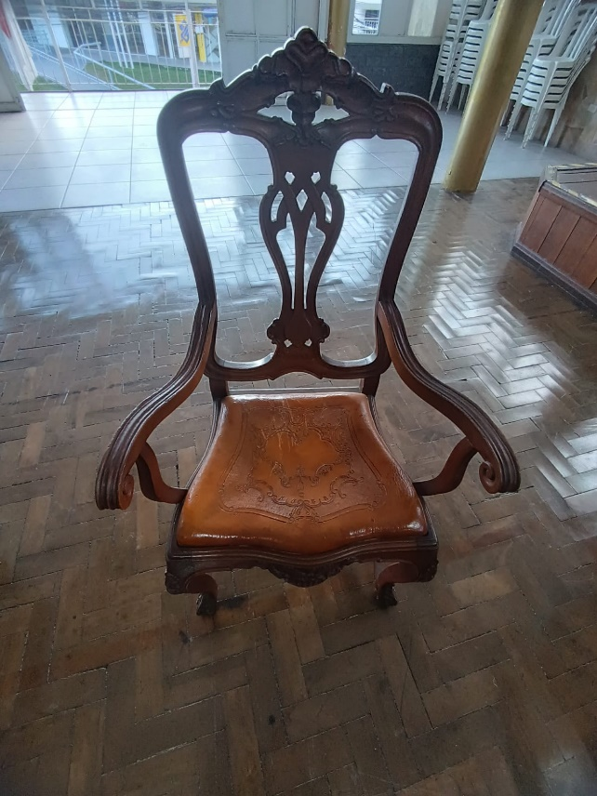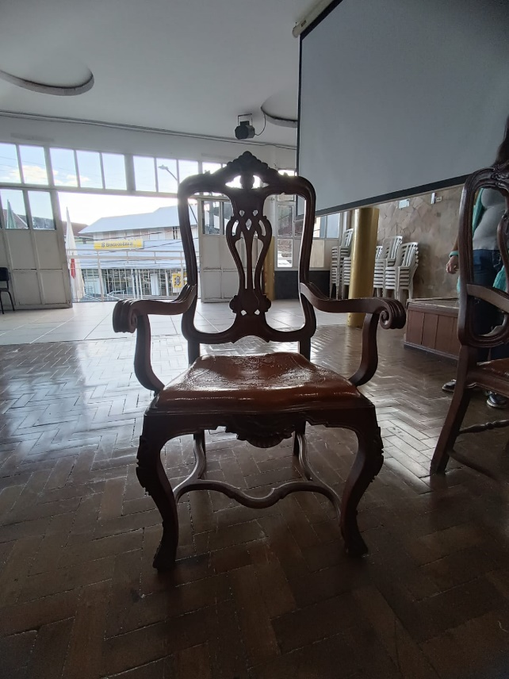

1. **Cadeira do plenário:** são 05 cadeiras que necessitam de lixamento, tratamento anticupins, verniz e recuperação da peça inferior que dá sustentação a estrutura da cadeira (as peças que faltam nas cadeiras existem e estão disponíveis para uso na execução do serviço – algumas delas estão quebradas).

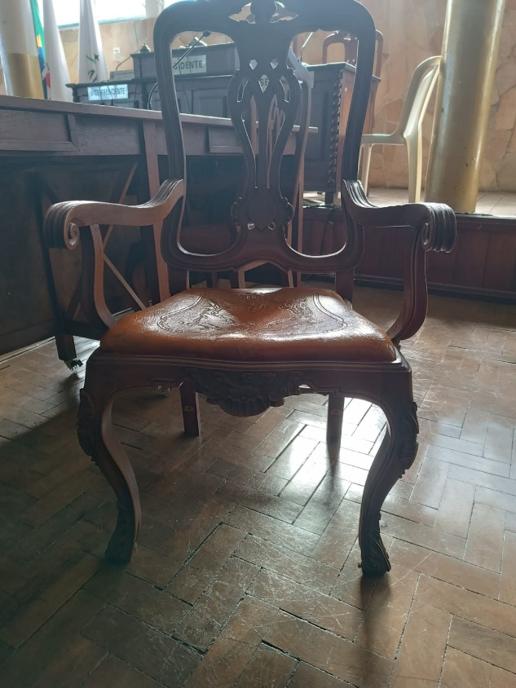

1. **Cadeira do plenário:** são 02 cadeiras que necessitam de lixamento, tratamento anticupins, verniz e recuperação de um dos braços (os braços que faltam nas cadeiras existem e estão disponíveis para uso na execução do serviço).

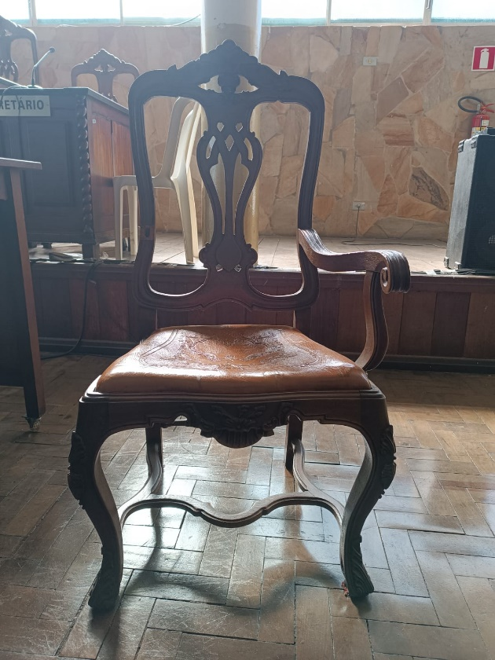

1. **Mesa da Mesa Diretora:** único móvel que necessita de lixamento, tratamento anticupins, verniz e restauração das gavetas e tablado central que eleva a cadeira do Presidente.

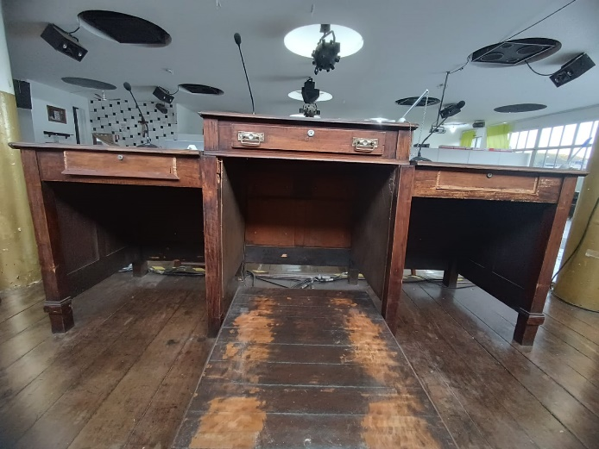 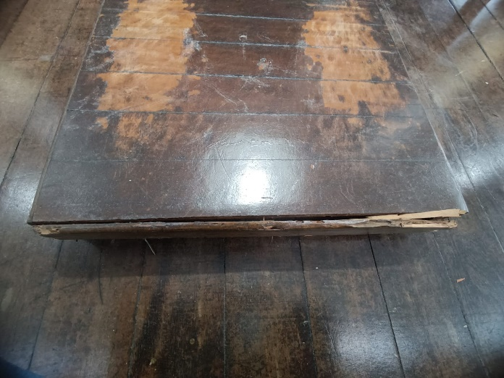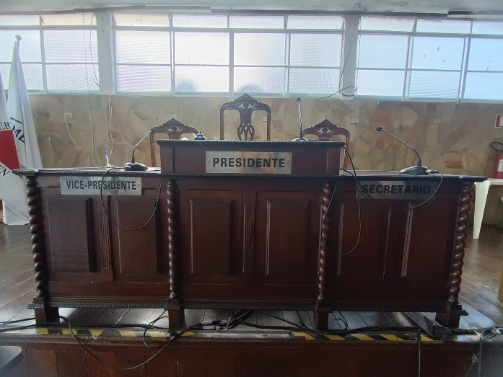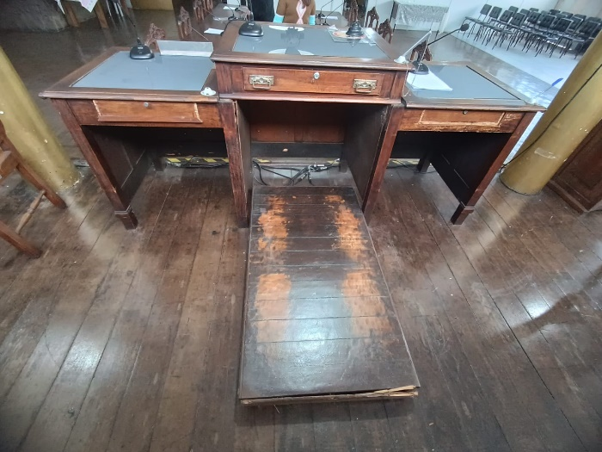

1. **Mesas dos vereadores:** dois móveis que necessitam de lixamento, tratamento anticupins, verniz e restauração das gavetas, rodinhas e madeiras que estruturam a mesa.

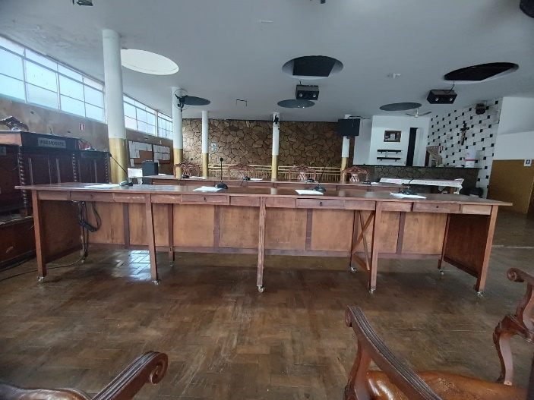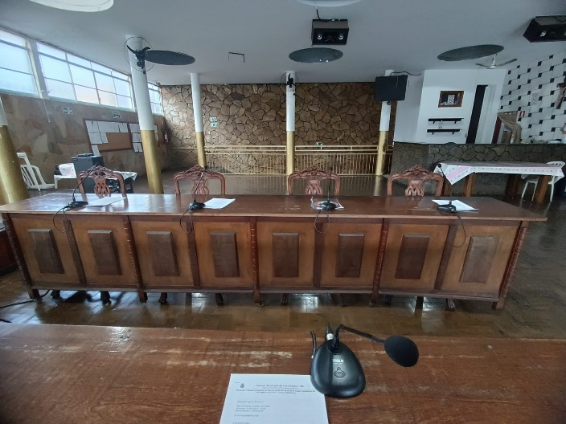

1. **Púlpito:** o móvel necessita de lixamento, tratamento anticupins e verniz.

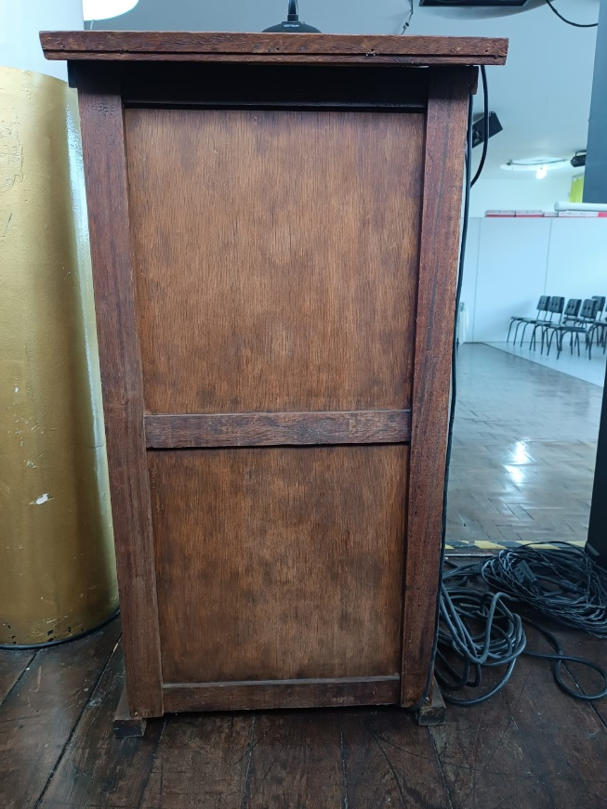

1. **Mesa de apoio do Plenário:** o móvel necessita de lixamento, tratamento anticupins e verniz.

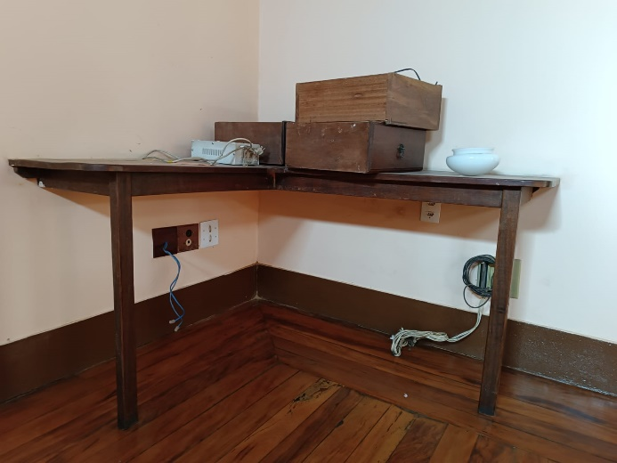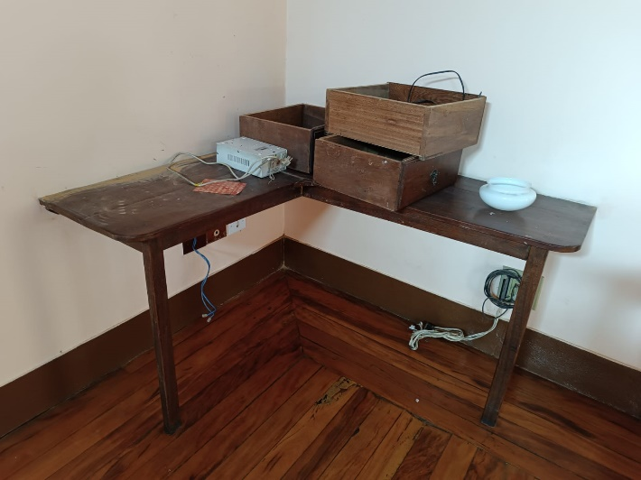

1. **Armários da cozinha:** conjunto de 03 móveis que necessitam de lixamento, tratamento anticupins, verniz, regulagem de portas e gavetas, troca e/ou conserto de puxadores e fechaduras.

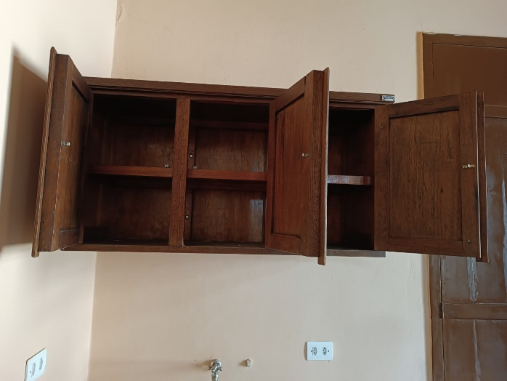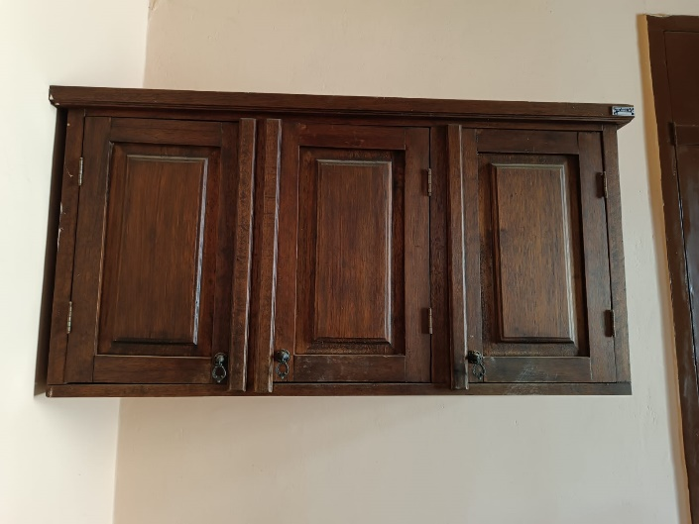

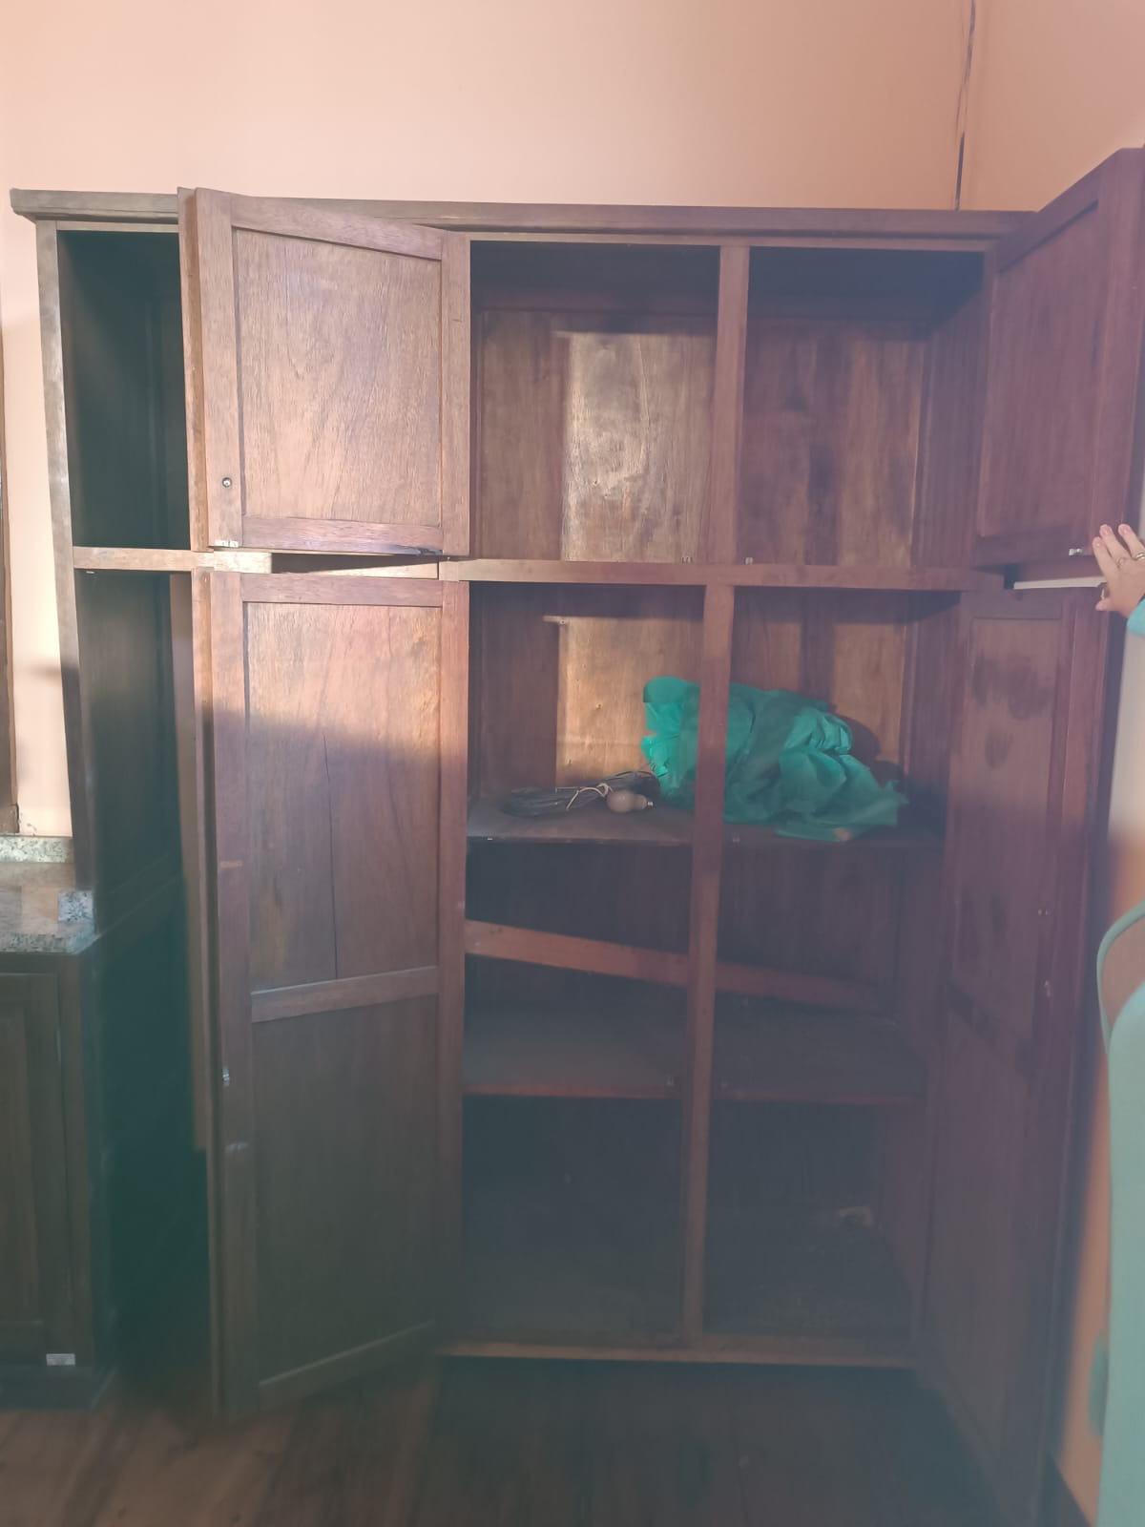 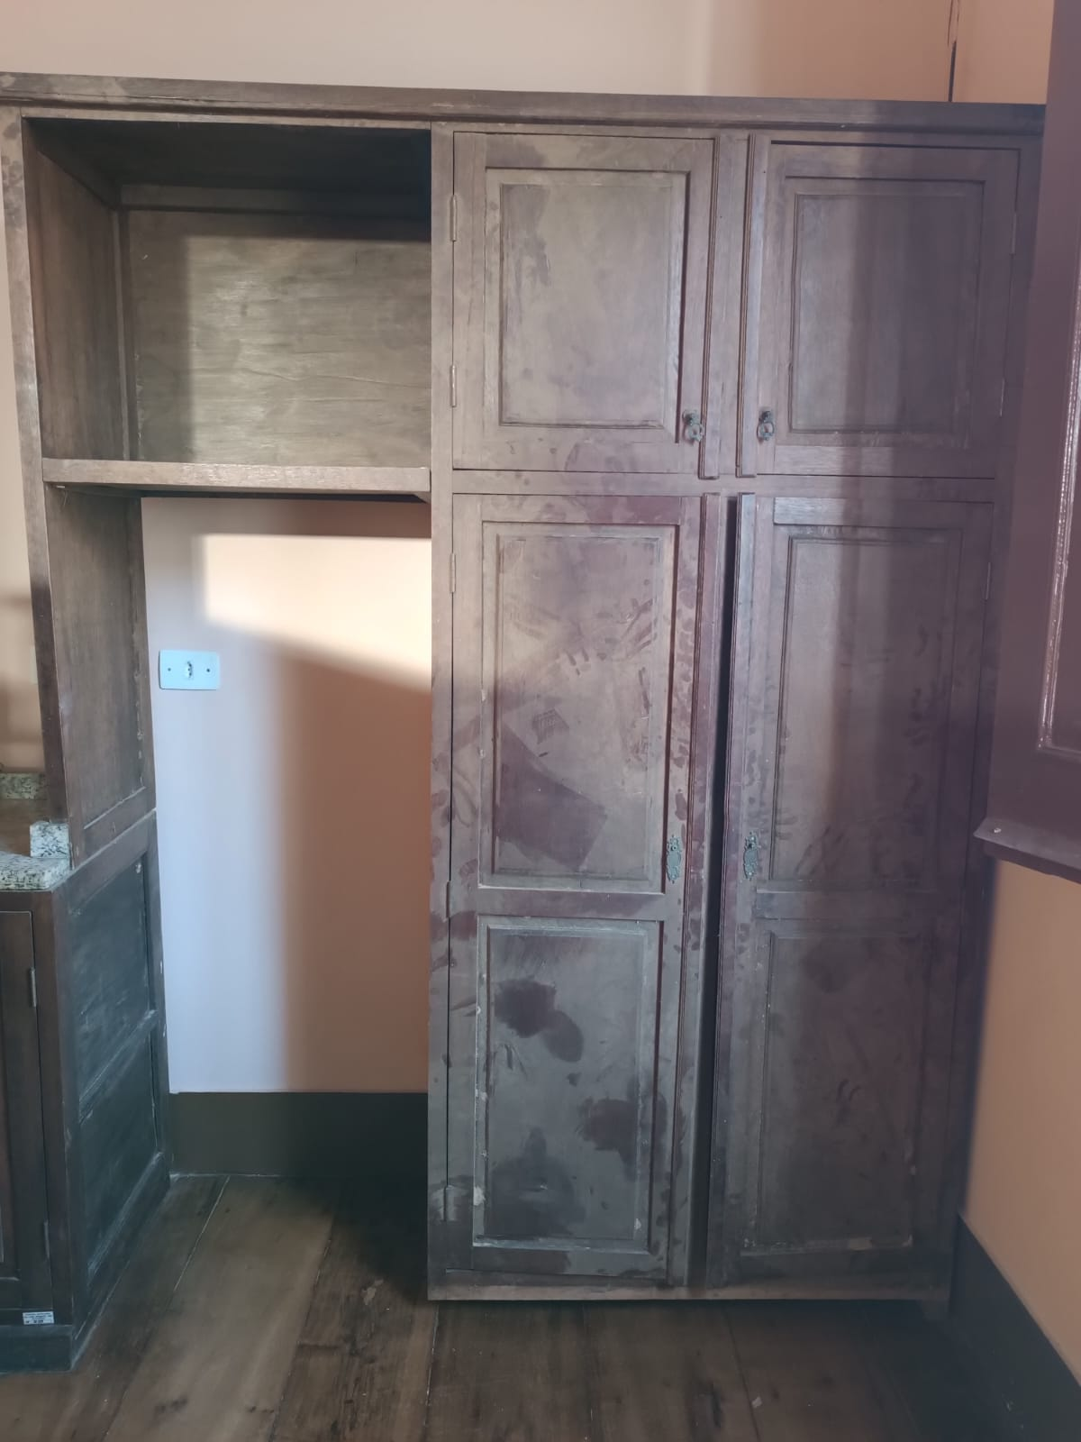

Instalação de prateleira (deixando a abertura), conforme indicado pela faixa vermelha; confecção de porta e fechamento da abertura superior, bem como fechamento do fundo do móvel, confecção e instalação de porta, no vão inferior do móvel.

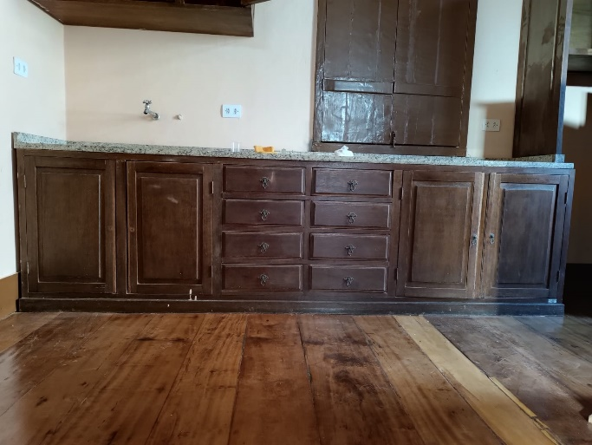 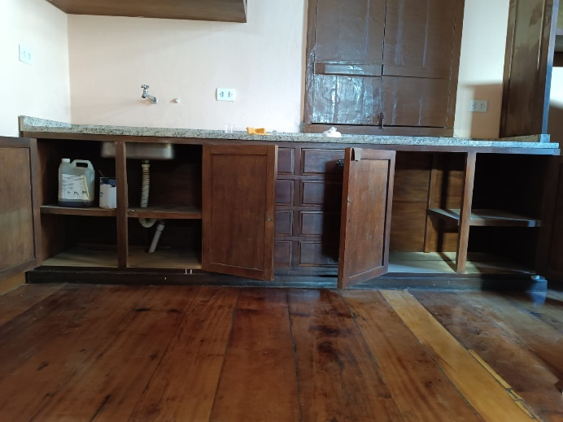

1. **Estante vertical da contabilidade:** móvel necessita de lixamento, tratamento anticupins e verniz. (na imagem o móvel encontra-se deitado)

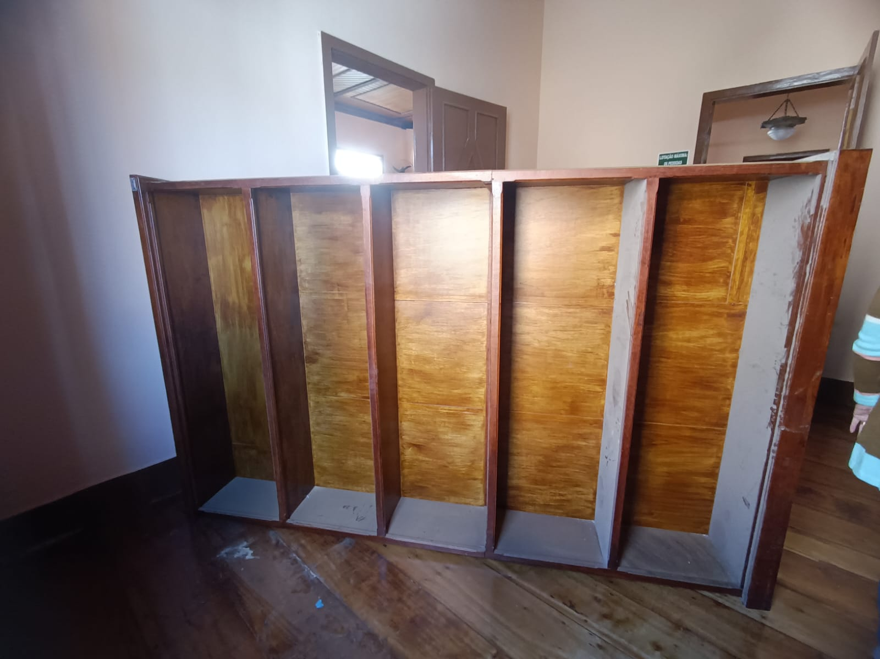

1. **Armário da contabilidade:** o móvel que necessita de lixamento, tratamento anticupins, verniz, regulagem de portas e gavetas, troca e/ou conserto de puxadores e fechaduras. (na imagem o móvel encontra-se deitado no piso. Todas as partes que compõem o móvel e foram quebradas estão disponíveis para utilização na prestação do serviço).

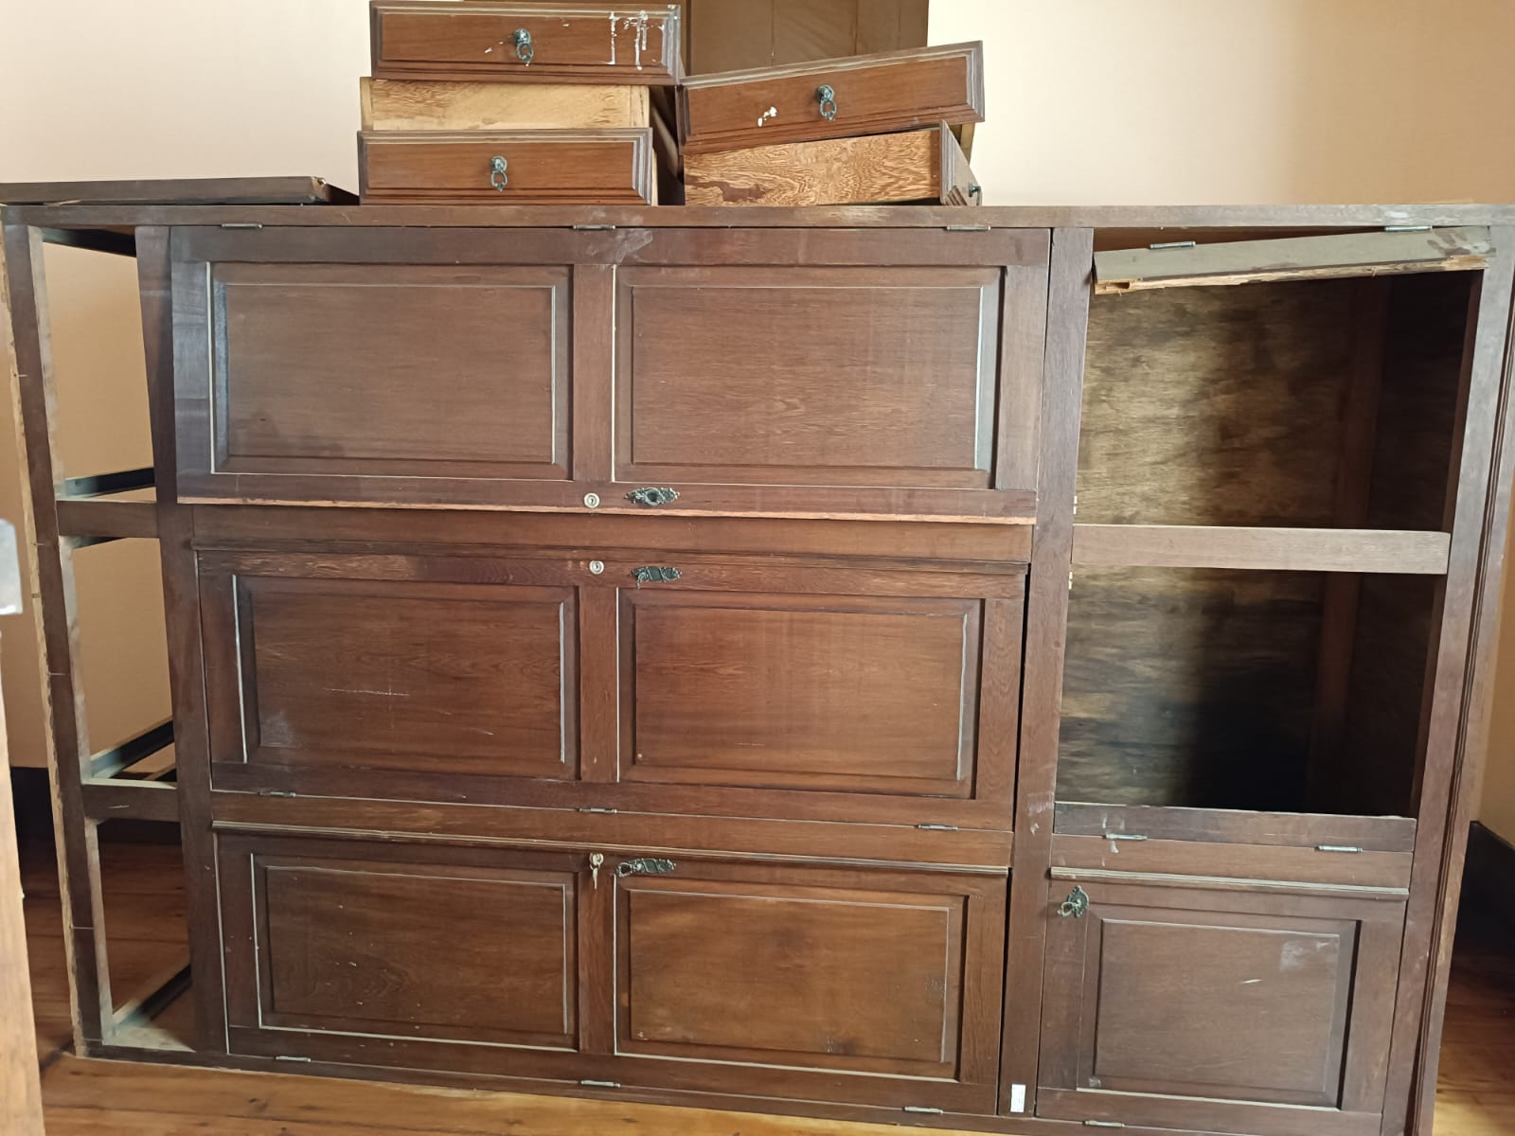

1. **Mesa/balcão da contabilidade:** o móvel que necessita de lixamento, tratamento anticupins, verniz, regulagem de portas e gavetas, troca e/ou conserto de puxadores e fechaduras.

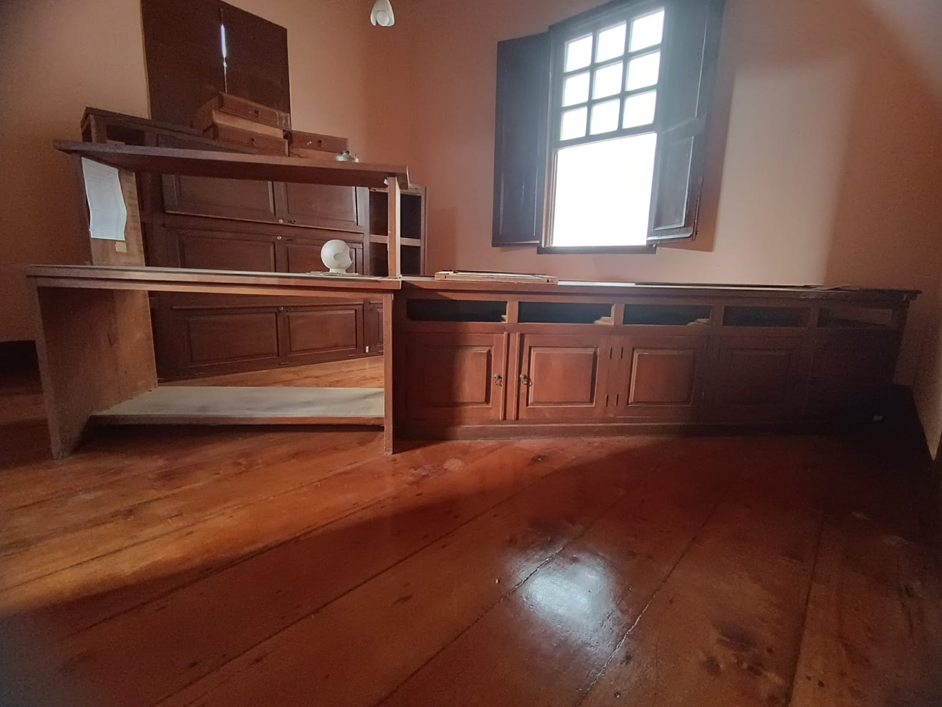

1. Pedestal de bandeira: avaliação relativa a possível restauração do objeto, caso não possível, confecção de objeto idêntico ao de referência (conforme a foto).

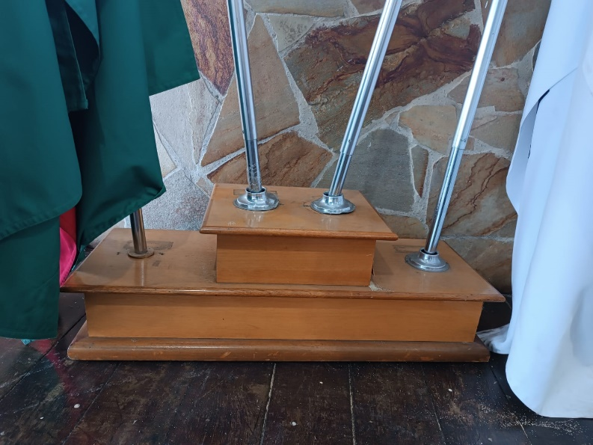

Valor Total da Prestação de serviço: ______________________________

* **O prazo de vigência do contrato é de 30 (trinta) dias a contar da data de sua assinatura.**
* **Prazo mínimo da validade da proposta de preços é de 60 (sessenta) dias, a contar da data fixada para a abertura da Proposta de Preços. Na contagem do prazo excluir-se-á o dia de início e incluir-se-á o dia do vencimento.**
* **O(s) preço(s) proposto(s) acima contempla(m) todas as despesas necessárias a plena prestação do serviço, tais como os encargos (obrigações sociais, impostos, taxas etc.).**

Identificação do fornecedor:

**Empresa: ­­_______________________________________________________________________**

**CNPJ: ____________________________**

**Endereço _______________________________________________________________________**

**Telefone: (___) ___________________**

Dados Bancários:

**BANCO ______________ AGENCIA ____________ NÚMERO DA CONTA: ____________**

**CHAVE PIX _______________**

**Lima Duarte, _____ de ____ 2024.**

**Assinatura do Responsável pela Empresa: ­­­­­­­­­___________________________________________**